FORMAT LAPORAN PAKTIKUM DASAR PEMROGRAMAN
Percobaan 1 – Penggunaan Variable
Bukti Percobaan :
4. Tuliskan kode di bawah ini pada public static void main(String args[])
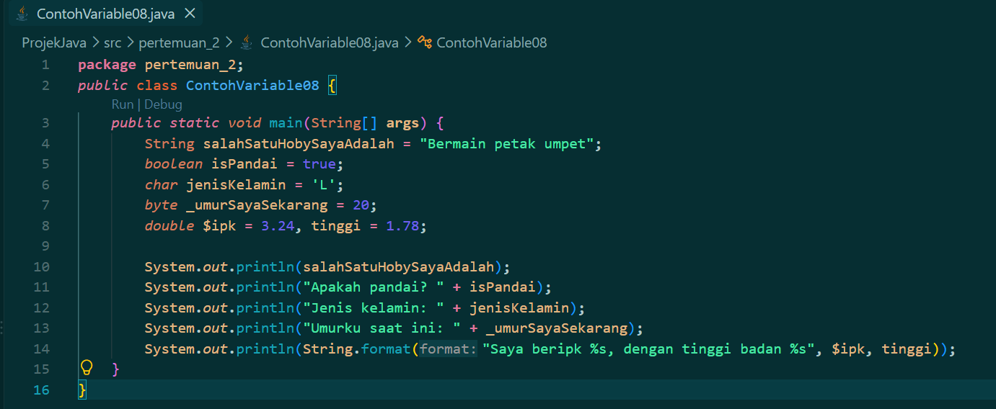
5. Jalankan kode program yang telah Anda buat kemudian amati hasilnya.
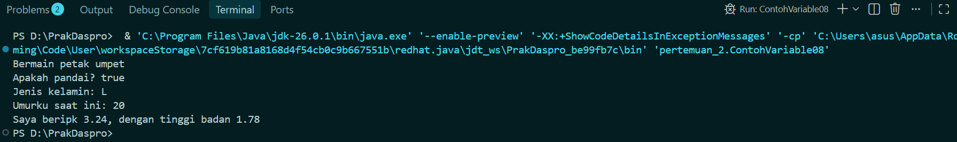

Pertanyaan
- Silakan Anda ubah nama variabel sehingga model penamaan variabel menjadi baik dan benar!
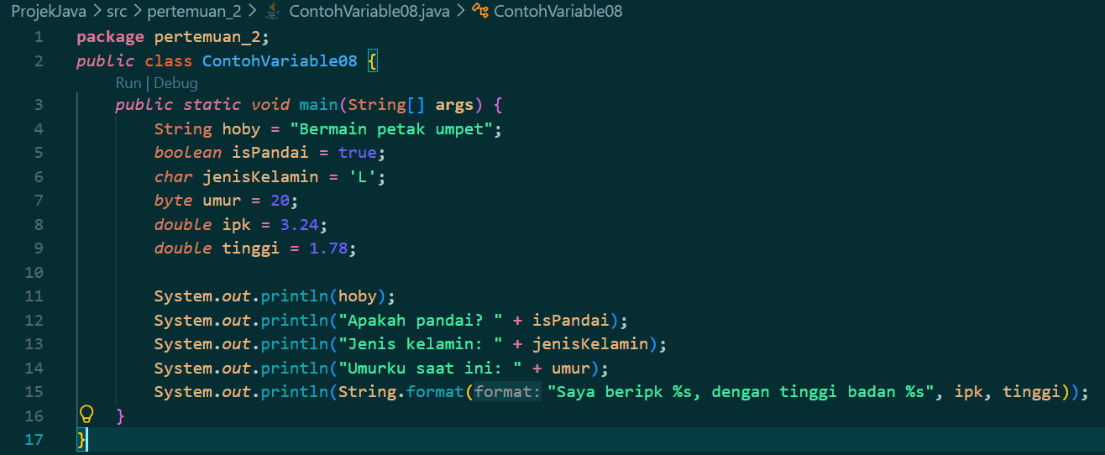
- Untuk apakah %s pada statement dibawah ini? System.out.println(String.format("Saya beripk %s, dengan tinggi badan %s", $ipk, tinggi)); Apakah ada yang bisa digunakan selain %s? Sebut dan jelaskan!
%s untuk memanggil atau menampilkan variable (bertipe String/tipe lain atau menjadi placeholder untuk nantinya digantikan dengan nilai variable
%f ini untuk tipe data float atau double
%d ini untuk decimal integer, untuk bilangan bulat (tipe data byte,short,int,long)
%c untuk char
%n untuk baris baru atau new line

Percobaan 2
Bukti Percobaan :
Bukti Percobaan :
4. Tuliskan kode di bawah ini pada public static void main(String args[])
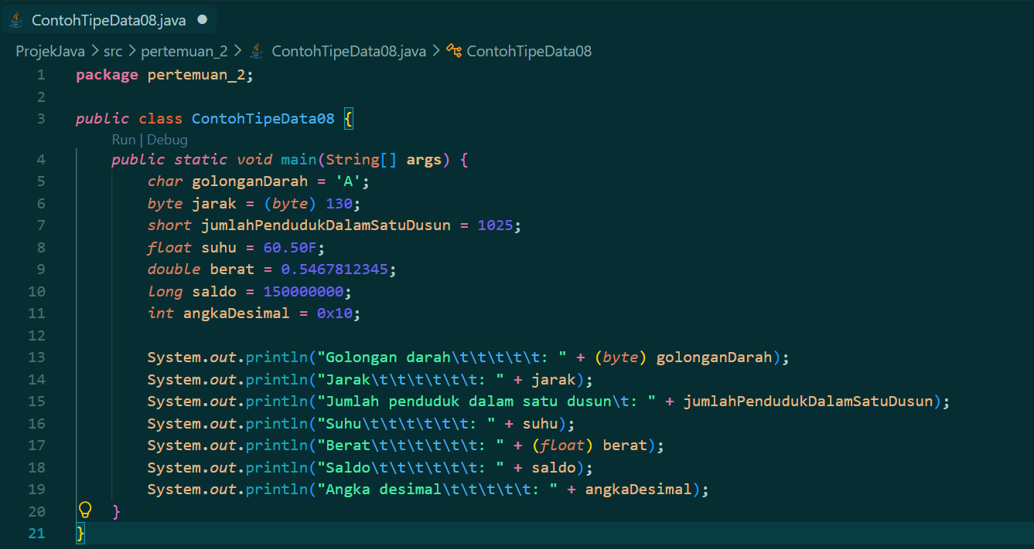
5. Jalankan kode program yang telah Anda buat kemudian amati hasilnya.
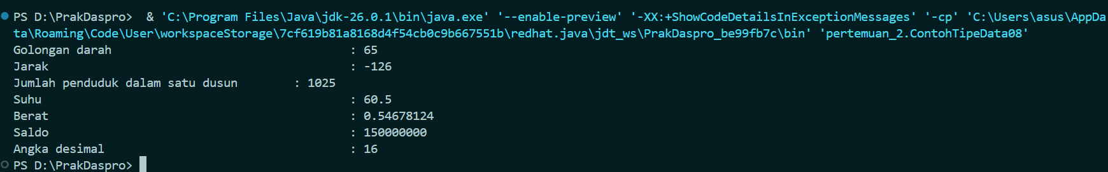

Pertanyaan
- Mengapa ketika golonganDarah menampilkan nilai hasilnya bukan A ?
Karena tipe data dari Variable golonganDarah yang awalnya char di casting menjadi byte, jadi menampilkan nilai ASCII
- Apa maksud sintak byte jarak = (byte) 130 ? kemudian mengapa ketika ditampilkan hasilnya berubah?
Maksutnya adalah membuat variable bertipe byte lalu di casting paksa, java menampilkan – 126 karena tipe data byte hanya bisa menyimpan dari -128 sampai 127 nah jika sudah sudah melebihi itu siklus akan berputar, jadi 130 berubah menjadi -126
- Pada float suhu = 60.50F; , silakan hilangkan F kemudian jalankan kembali. Apa yang terjadi?
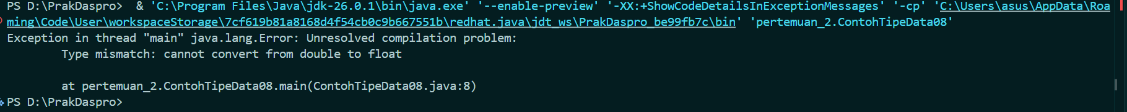
Akan error karena tidak dapat mengkonvert dari double ke float , karena secara default komputer membaca angka decimal sebagai double
- Mengapa ketika menampilkan nilai berat , hasilnya berubah?
Karena variable berat bertipe double di casting menjadi float (narrow)
- Maksud inisialisasi 0x10 pada variabel angkaDesimal digunakan untuk apa?
0x adalah petunjuk ini menggunakan hexadecimal lalu 10 adalah bernilai 16 di hexadecimal.Karena hexadecimal berbasis 16 , 16pangkat 0 adalah 1 lalu 0x1 adalah 0 , 16 pangkat 1 adalah 16 lalu 1x16 adalah 16 , 16 tambah 0 adalah 16 jadi inisiasi 0x10 adalah untuk menyimpan nilai 16

Percobaan 3
Bukti Percobaan :
4. Tuliskan kode di bawah ini pada public static void main(String args[])
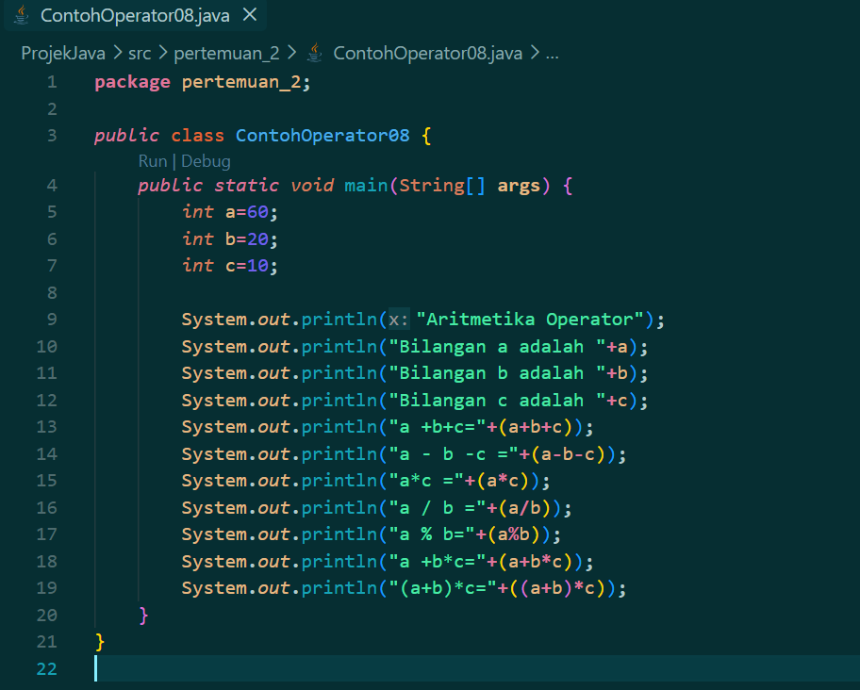
5. Jalankan kode program yang telah Anda buat kemudian amati hasilnya.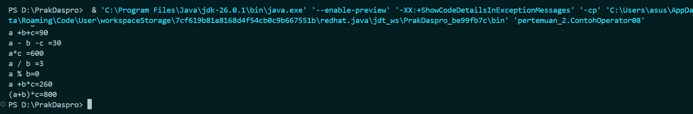
Pertanyaan:
- Jelaskan menurut pendapat Anda perbedaan antara a+b*c dan (a+b)*c ?
Kalo a+b*c perkalian b * c di dahulukan lalu operator penjumlahan , (a+b)*c yang berada di dalam kurung di dahulukan lalu perkalian (aturan PEMDAS)
- Apakah perbedaan a/b dan a%b!
a/b adalah pembagian jadi hasil a dibagi b ditampilkan sedangkan a%b adalah modulus jadi menampilkan sisa bagi antara a dan b

Percobaan 4: Studi Kasus
Pak Dani memiliki garasi rumah dengan bentuk segitiga. Pak dani berencana akan menyemen lantai tanah garasi tersebut agar dapat digunakan untuk memarkir sepeda motor dengan nyaman. Lakukan identifikasi input, output, dan proses untuk membantu pak dani menghitung luas garasinya kemudian implementasikan kedalam kode program!
- Identifikasi input, output, proses
Input: alas, tinggi
Output: luas
Proses:
- Input alas, tinggi
- Hitung luas = 1/2*alas*tinggi
- Output luas

- Identifikasi variable
Variable | Jenis Data
alas | int
tinggi | Int
luas | float

- Implementasi ke kode program
- buat file baru beri nama Segitiga08.java
- Buatlah struktur dasar program Java yang terdiri dari fungsi main().
- Tambahkan library Scanner di bagian class SegitigaNoAbsen
- Buat deklarasi Scanner di dalam fungsi main()
- Buat variabel int untuk alas dan tinggi, kemudian variabel float untuk luas.
- Tuliskan perintah untuk menginputkan alas dan tinggi:
- Tuliskan perintah untuk menghitung luas segitiga berikut ini
- Tampilkan isi variabel luas
- Lakukan kompilasi dan jalankan program. Amati apa yang terjadi.
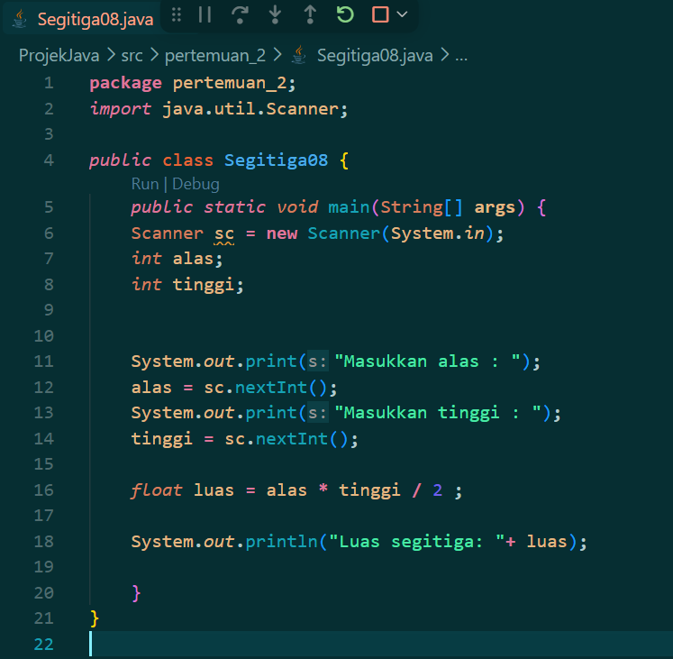
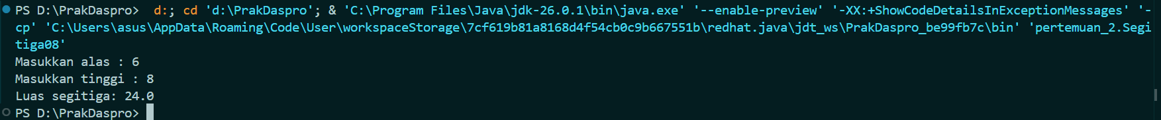

Pertanyaan!
- Jelaskan mengapa harus melakukan deklarasi Scanner di praktikum percobaan 4 diatas?
Agar program bisa menerima dan membaca input dari pengguna serta agar compiler tau jenis dan objek sebelum bisa digunakan di dalam kode
- Jelaskan apa kegunaan potongan program dibawah ini!
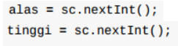
Untuk membaca input bilangan bulat integer dan menyimpannya di variable alas dan tinggi
Percobaan 5: Studi Kasus
Bu Dina adalah salah satu nasabah bank ABC yang menabung sebesar Rp. 5 juta rupiah. Bank tersebut memberikan bunga sebesar 2% setiap tahun. Bu Dina menabung selama 5 tahun. Berapakah bunga dan jumlah tabungan yang dapat diambil sekarang!
- Menentukan input, output, dan proses
Input: jumlah tabungan awal, lama menabung
Output: bunga, jumlah tabungan akhir
Data lain = prosentase bunga = 0,02
Proses:
- Input jumlah tabungan awal, lama menabung
- Hitung bunga = lama menabung x prosentase bunga x jumlah tabungan awal
- Hitung jumlah tabungan akhir = bunga + jumlah tabungan awal
- Output bunga dan jumlah tabungan akhir
- Mengidentfikasi variable dan jenis data
Variable | Tipe data
jml_tabungan_awal | Int
lama_menabung | Int
jml_tabungan_akhir | double
bunga | double
prosentase_bunga = 0.02 | double

- Implementasi ke kode program
- Buat file baru beri nama BankNoAbsen.java
- Buatlah struktur dasar program Java yang terdiri dari fungsi main().
- Tambahkan library Scanner di bagian class BankNoAbsen Dasar Pemrograman 2026 6 Team Teaching Dasar Pemrograman 2026 Politeknik Negeri Malang
- Buat deklarasi Scanner di dalam fungsi main()
- Buat variabel dengan tipe data int untuk jml_tabungan_awal dan lama_menabung, kemudian tipe data double untuk variable jml_tabungan_akhir, bunga, prosentase_bunga sesuai dengan identifikasi variable dan jenis data yang sudah dilakukan sebelumnya
- Tuliskan perintah untuk menginputkan jml_tabungan_awal dan lama_menabung:
- Tuliskan perintah untuk menghitung bunga berikut ini:
- Tuliskan perintah untuk menghitung jml_tabungan_akhir berikut ini:
- Tampilkan isi variabel bunga dan jml_tabungan_akhir
- Lakukan kompilasi dan jalankan program. Amati apa yang terjadi.
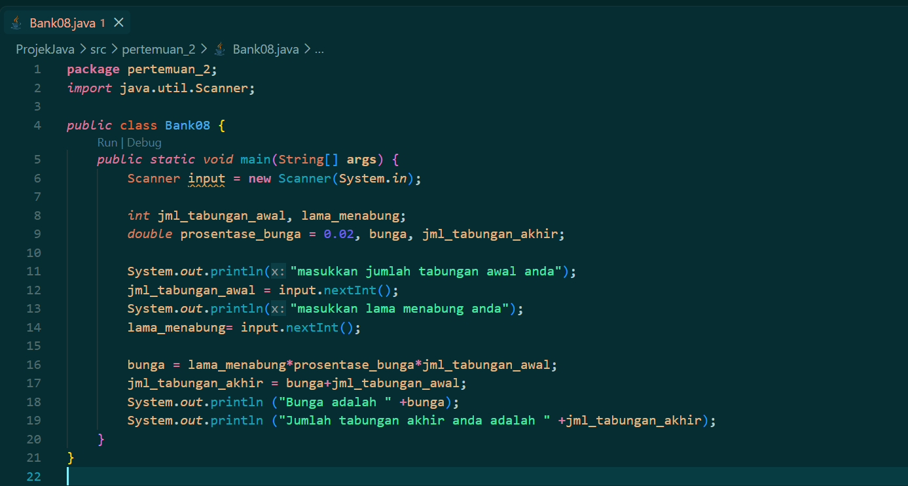
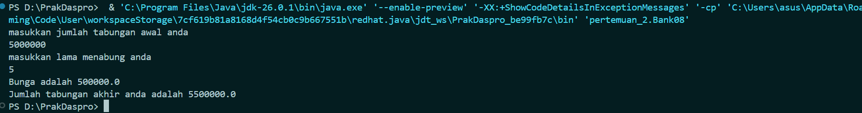
TUGAS
- Studi Kasus 1: Pak Danur Adalah karyawan PT. XYZ dengan gaji pokok sebsar Rp. 5.000.000/bln. Di PT XYZ tersebut setiap karyawan mendapat tunjangan anak sesuai dengan jumlah anak yang dimiliki. Besaran tunjangan anak perbulan Adalah Rp. 100.000/anak. Selain itu karyawan juga dipotong setiap bulan untuk simpanan wajib dana pensiun dari gaji pokoknya sebesar 10%. Berapa gaji bersih yang diterima PakDanur setiap bulannya dengan jumlah anaknya Adalah 4?
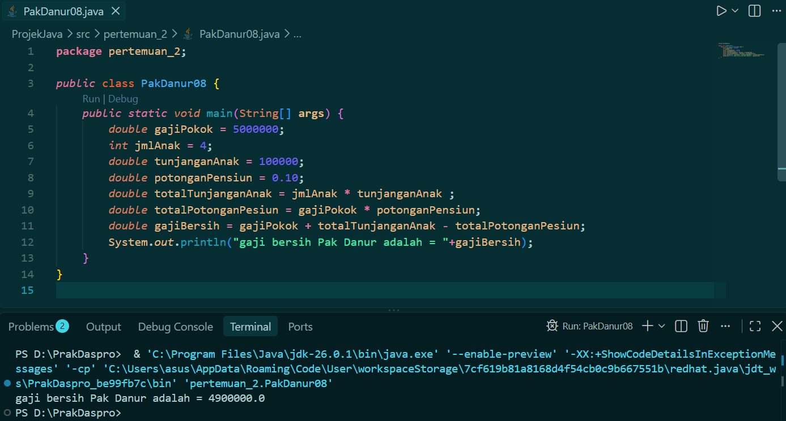
- Modifikasi program yang sudah Anda buat pada studi kasus 1 dengan mengubah gaji pokok, tunjangan anak per bulan dan jumlah anak menjadi input dinamis!
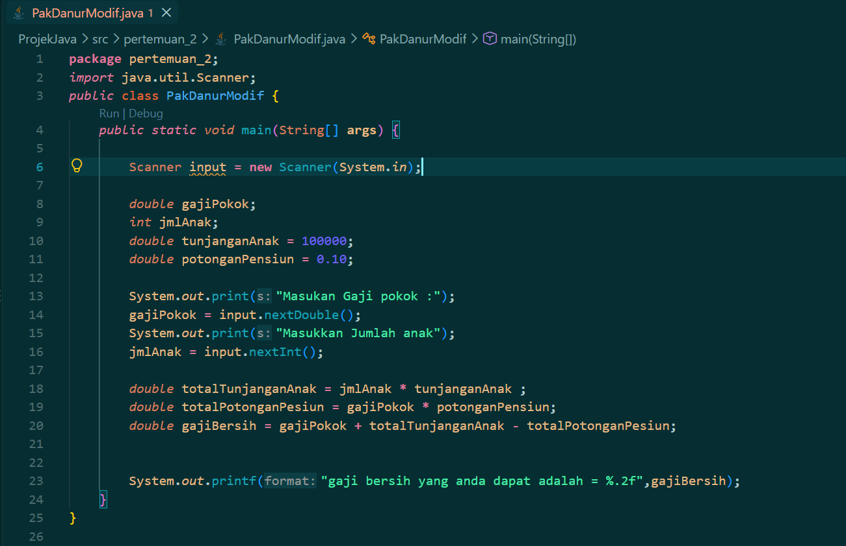
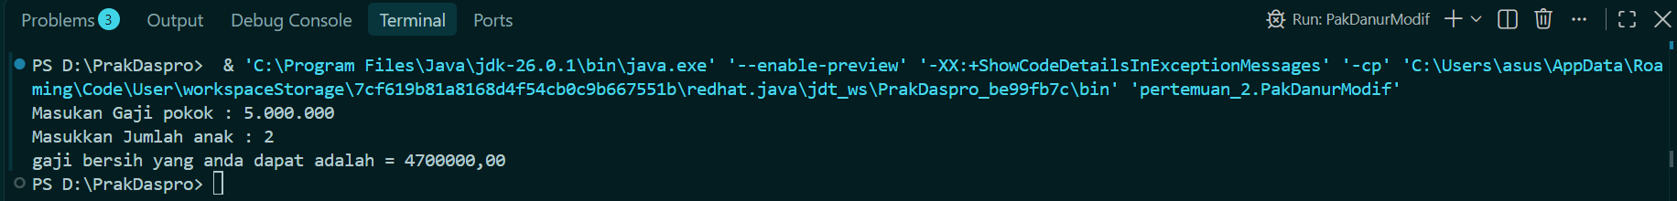

- Studi Kasus 2: Pak Tono mempunyai tanah dengan lebar 30 meter dan Panjang 100 meter. Pak Tono akan membuat 1 kolam ikan berbentuk lingkaran dengan diameter 5 meter serta akan membuat taman bunga berbetuk persegi dengan Panjang sisi 2 meter. Berapakah luas tanah yang tidak digunakan oleh pak Tono?
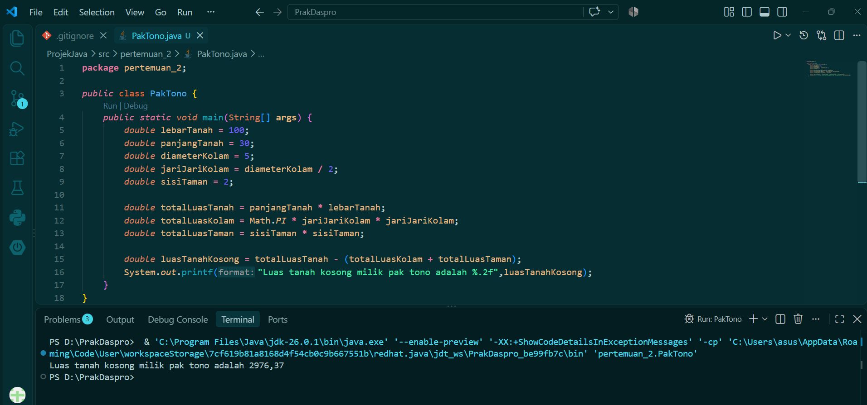
- Modifikasi program yang sudah Anda buat pada studi kasus 2 dengan mengubah lebar, panjang, diameter dan sisi menjadi input dinamis!
